Geografia 7-8 kl
Temat – POZNAJĘ REGION, W KTÓRYM MIESZKAM. 04.06.2020

REGION to - umownie wydzielony obszar, względnie jednorodny, odróżniający się od terenów sąsiednich cechami naturalnymi bądź nabytymi na przestrzeni dziejów. Do tych cech zaliczamy: położenie geograficzne, odrębność językową, religijną, etniczną zamieszkującej region społeczności.

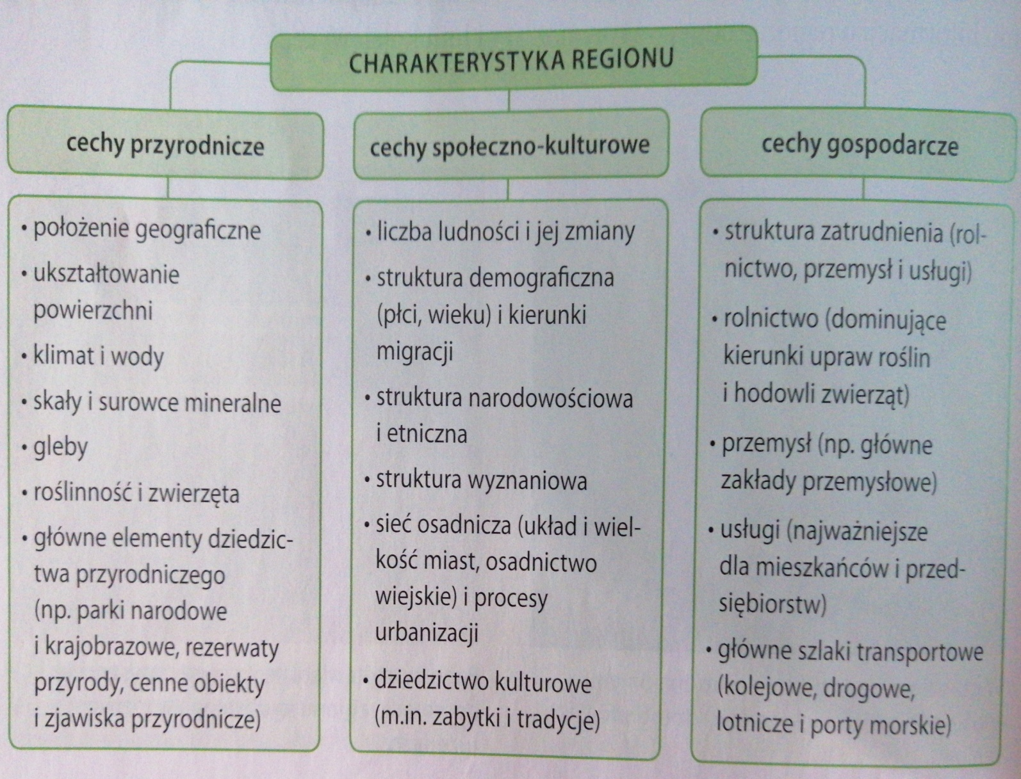

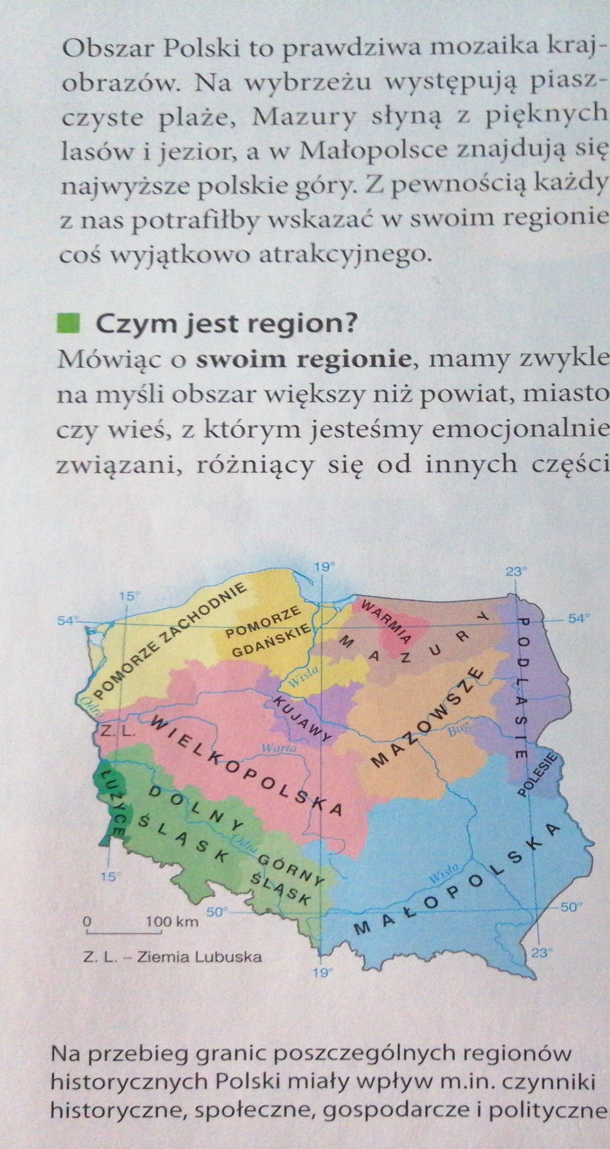
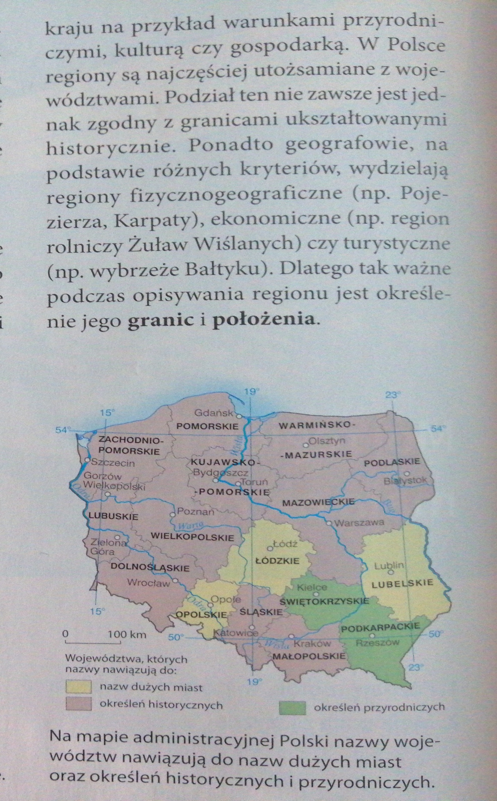
Oto nasze województwo WIELKOPOLSKIE, jego stolicą jest POZNAŃ. My mieszkamy w powiecie ZŁOTÓW w różnych gminach /Jastrowie, Złotów, Okonek/.
Poszukaj proszę swojej gminy na tej mapie:

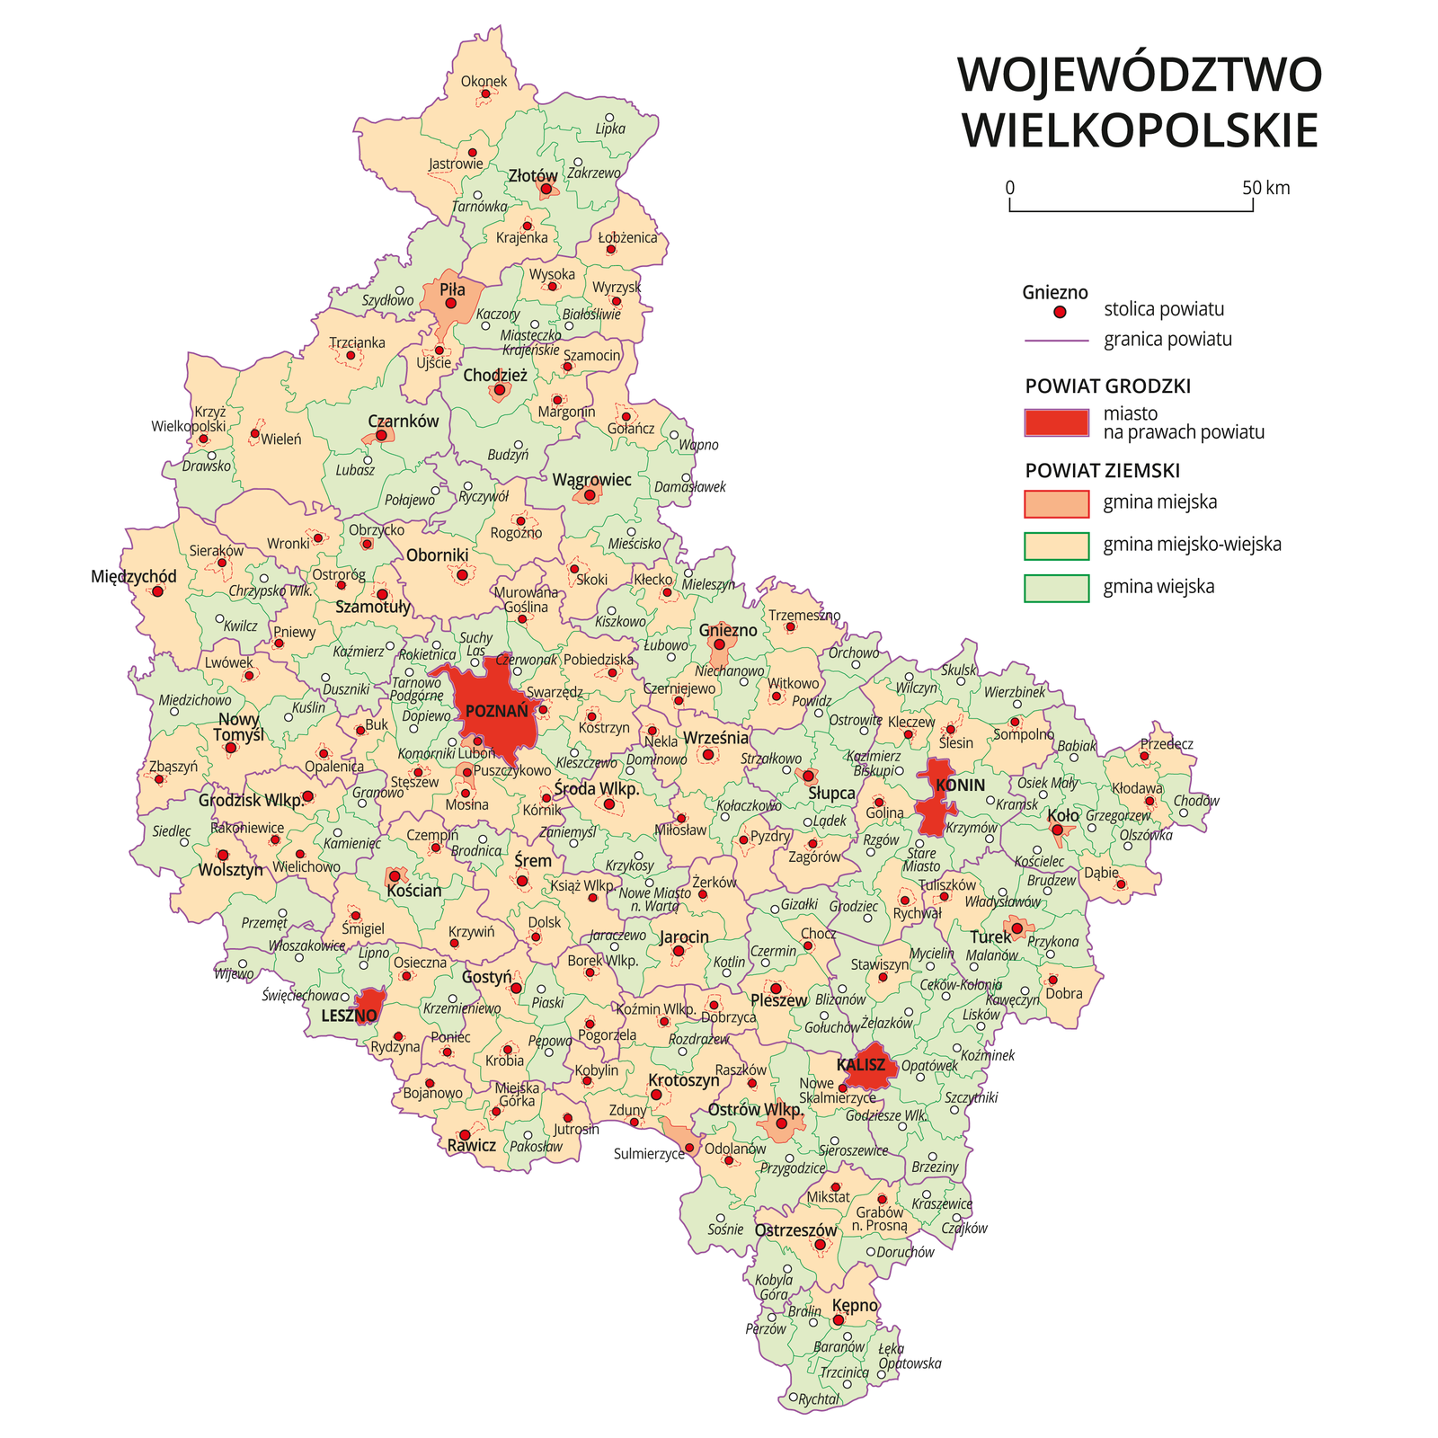

Zapisz proszę notatkę:

Temat – POZNAJĘ REGION, W KTÓRYM MIESZKAM. 04.06.2020

- REGION to - umownie wydzielony obszar, względnie jednorodny, odróżniający się od terenów sąsiednich cechami naturalnymi bądź nabytymi na przestrzeni dziejów.

- Cechy regionu
a/ przyrodnicze, np. - położenie geograficzne, przyroda, rośliny i zwierzęta
b/ społeczno kulturowe, np. - odrębność językowa, religijna, etniczna
c/ gospodarcze, np.- rolnictwo, przemysł, transport

- Mieszkam w województwie …………………., (jego stolicą jest miasto ……………………….) . Mój powiat to ……………………
a gmina to …………………………………

Zapoznaj się z treścią lekcji, jutro omówimy przyrodę naszego regionu.
Nie ma zadania domowego.
Pozdrawiam

